Муниципальное бюджетное общеобразовательное учреждение
средняя общеобразовательная школа № 14 г. Невинномысска

Отчет о работе
первого потока
лагеря с дневным пребыванием детей муниципального бюджетного общеобразовательного учреждения средней общеобразовательной
школы № 14 города Невинномысска
«Солнышко»

Профильная смена:
гражданско-патриотическое воспитание

Начальник лагеря: Стрижавчук Н.С.
Невинномысск, 2017 г.

Как здорово, что кто–то когда–то
Решил детишкам радость подарить.
Для этого всего лишь было надо
При школе летний лагерь им открыть.
И каждый день как чудное мгновенье,
Как праздник: состязанья, дни рожденья,
Концерт и конкурсы, поиск клада.
А за победу – сладкая награда!
И не ругает нас никто –
Всем кажется, что так и надо!
Какой восторг, какой успех!
Приносит детям лагерь
Здоровье, радость, смех!

«Лето – это маленькая жизнь!»
Организация летних оздоровительных лагерей - одна из интереснейших и важнейших форм работы с обучающимися во время летних каникул. Основная миссия лагеря дневного пребывания - организация свободного времени детей, их отдыха, укрепления здоровья в летний период.
На базе муниципального бюджетного общеобразовательного учреждения средней общеобразовательной школы № 14 г. Невинномысска с 01 по 22 июня 2017 года работал летний лагерь с дневным пребыванием детей «Солнышко», (профильная смена: гражданско-патриотическое воспитание, профильная программа «Родина моя»).
Режим работы лагеря с 8.30 до 14.30, выходной - воскресенье.
Лагерь посещали 100 детей в возрасте от 7 до 13 лет включительно. Было сформировано четыре отряда без организации сна. Преимущественно лагерь посещали дети из семей, нуждающихся в особой защите государства: малообеспеченных (14%), неполных (28 %), многодетных (14 %) семей, опекаемые (6 %).

Для ежедневного отдыха детей были обустроены: игровая комната, комната отдыха, места для проведения гигиенических процедур. С целью закаливания, укрепления физического и духовного здоровья лагерю был предоставлен спортивный зал. Актовый зал был предназначен для реализации креативной линии, индивидуальных особенностей детей, социализации ребенка в коллективной деятельности через разнообразные формы и методы организации досуга.
В распоряжении детей были: музыкальный центр, настольные игры, мячи. Работали библиотека, компьютерный класс.
Программа «пришкольного летнего лагеря разработана в соответствии с концепцией патриотического воспитания граждан Российской Федерации и государственными программами «Патриотическое воспитание граждан РФ на 2015 – 2020 г» и предназначена для воспитанников детского лагеря «Солнышко» МБОУ СОШ № 14 г. Невинномысска на июнь 2017 года.
Профильная смена определяла содержание, основные пути развития гражданско - патриотического воспитания в летнем оздоровительном лагере и направлена на воспитание патриотизма и формирование гражданственности.
Гражданско-патриотического воспитания имеет большое значение для решения ряда воспитательных и социальных проблем.
Основная задача профильной смены заключалась не только в воспитании чувства патриотизма и гордости за свою страну, Родину, но и в воспитании толерантности, взаимопонимания. Наша страна многонациональна, и людям, живущим рядом, много приходится переживать: любовь, вражду и даже ненависть. Именно жизненные перипетии помогают людям лучше узнать себя и окружающих и научиться жить вместе, стоит лишь только сделать шаг навстречу друг другу.
Цель профильной смены : создание условий для формирования в детях чувства патриотизма, любви к Родине и гордости за свою страну.
Для достижения поставленной цели решались следующие задачи:
- Формирование гражданских качеств: любовь к Родине, патриотизм, ответственность и т.п.;
- Воспитание уважения к символам и атрибутам нашего государства;
- Формирование духовно-нравственного отношения к природе и приобщение к культуре предков, к традициям и обычаям русского народа, привитие чувства любви к родному краю.
- Развитие у ребят разнообразных практических навыков: самоорганизации и самоуправления, общественной активности и дисциплины, личностного развития, духовного и физического оздоровления, развитие творческих способностей.
- Повышение культуры межличностных отношений и межнациональных отношений;
- Знакомство с традициями и обрядами народов, проживающих на города, и края;
- Развитие детского самоуправления;
- Пропаганда здорового образа жизни;
- Развитие социально значимых качеств в ребенке;
- Формирование мотивации применения накопленных знаний, умений, навыков в повседневной жизни.
Были разработаны и утверждены следующие документы:
- Положение о летнем лагере с дневным пребыванием «Солнышко» (профильная смена: гражданско-патриотическое воспитание).
- Программа деятельности летнего лагеря с дневным пребыванием «Солнышко» (профильная смена: гражданско-патриотическое воспитание).

- План мероприятий летнего лагеря с дневным пребыванием «Солнышко» (профильная смена: гражданско-патриотическое воспитание).
- Режим дня летнего лагеря с дневным пребыванием «Солнышко» (профильная смена: гражданско-патриотическое воспитание).
- Должностные инструкции начальника лагеря, воспитателя, вожатого, повара и уборщика служебных помещений.
Обеспечено методическое сопровождение:
- Методический материал, соответствующий программе деятельности лагеря по организации отдыха и занятости детей;
- Реквизит для проведения отрядных дел;
- Диагностический материал для отслеживания результатов педагогической деятельности и деятельности воспитанников лагеря, подведения итогов, обеспечения гласности достигнутых успехов и результатов.
Для реализации задач лагеря с дневным пребыванием детей в полном объеме использовались такие формы, как экскурсии, прогулки, соревнования, конкурсы, викторины, беседы.
Ожидаемые результаты и способы оценки результативности реализации программы:
Ожидаемые результаты | Способы и методы оценки и проверки результативности
Оздоровление и отдых 100 мальчишек и девчонок нашей школы | Листок здоровья, сравнительные результаты контрольного взвешивания детей в начале и в конце потока
100 % участие детей в реализации программы в течение потока | Табель посещаемости лагеря, наблюдения
Реализация творческих способностей детей через 100 % занятость в школьных и городских мероприятиях | Конкурсы творческих работ, наблюдения
Мотивация на активную жизненную позицию в формировании патриотизма, здорового образа жизни и получении конкретного результата от своей деятельности | Анкетирование
Во время организации смены использовались индивидуальные и игровые формы работы с отдыхающими.

Для каждого ребёнка в лагере были созданы все условия, чтобы отдохнуть и укрепить свое здоровье, проявить свои способности.
В лагерне работали:
  - начальник лагеря;
  - воспитатели;
  - медицинский работник.
Им помогали вожатые-старшеклассники Ткаченко Елизавета, Рыбникова Милена, Хачатурян Наталия, Семененко Александра, Журба Лолита, Тряпицына Анастасия, Мюнц Эрна. Благодаря всем жизнь ребят в лагере стала веселой и незабываемой. Они дали возможность каждому ребенку проявить своитворческие , физические и умственные способности .
С 1 июня начал работу школьный лагерь. Открытие лагеря прошло под названием «Здравствуй, это я!».
Дети с удовольствием приняли участие в конкурсно-развлекательной программе. Очень весело прошли игры на знакомство, после чего ребята представили названия своих отрядов.
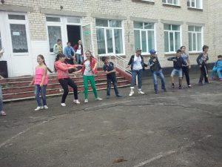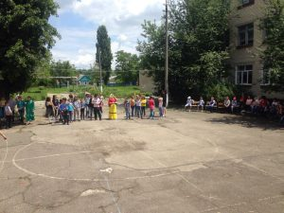
Каждое утро начиналось с зарядки. После зарядки все шли подкрепиться в столовую, где их ждали заботливые повара и вкусная здоровая еда.
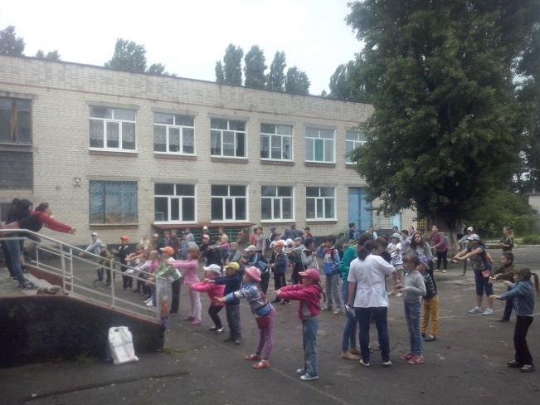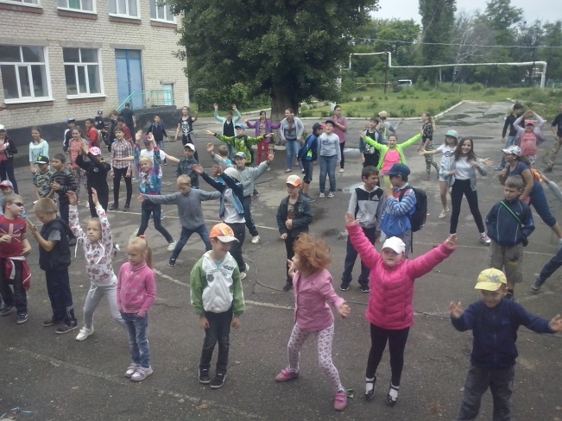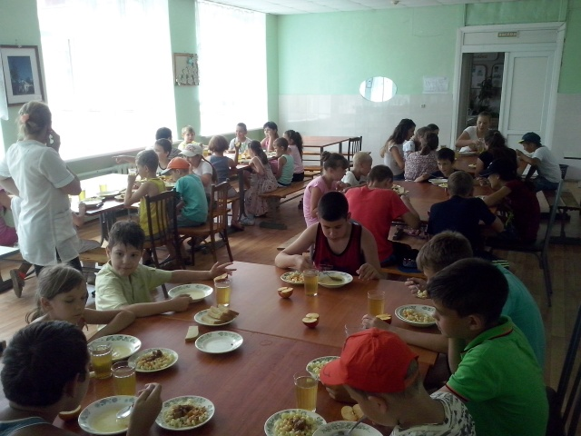
В течение смены проводились мероприятия по патриотическому воспитанию, пропаганде здорового образа жизни. В гости к ребятам приходила медицинский работник школы с циклом бесед о гигиене.
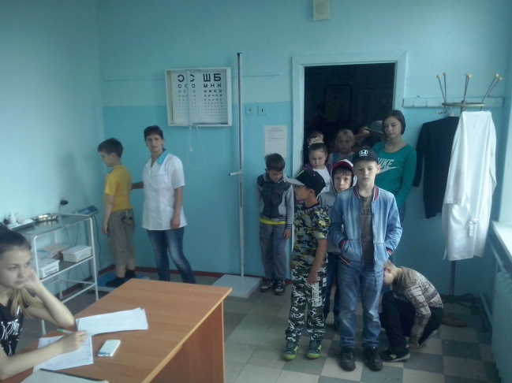

02.06.17 в парке Шерстяник прошел грандиозный праздник посвященный Дню защиты детей.
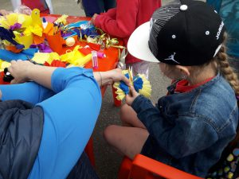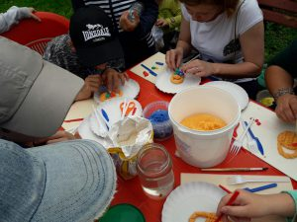
После концерта ребята с удовольствием приняли участие в Веселых стартах.
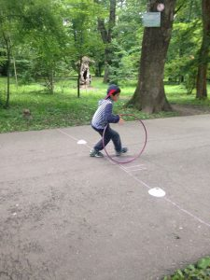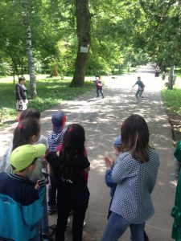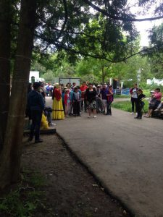

03.06.17 в лагере прошел день под названием «Я рисую». Дети рисовали мелками на асфальте. Но больше всего ребятам понравилась игра «Лабиринт».
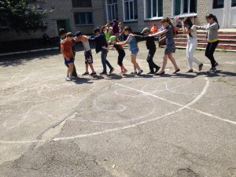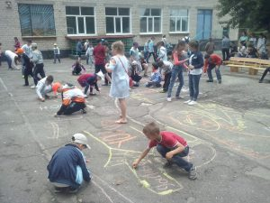
05.06.17 был объявлен днем защиты экологии, ребята приняли участие в игре-турнире по экологии « ЗЕМЛЯНАМ, ЧИСТУЮ ПЛАНЕТУ»
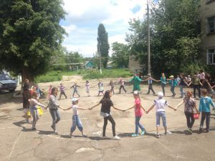
06.06.17 в день рождения А.С. Пушкина, в лагере прошел конкурс рисунков « По страницам сказок А.С. Пушкина», а также ребята с удовольствием рассказывали стихи А.С. Пушкина.
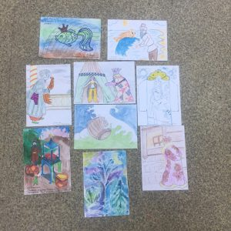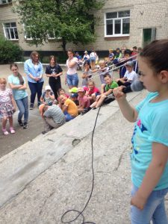
07.06.17 в лагере прошел день «Колесо истории»
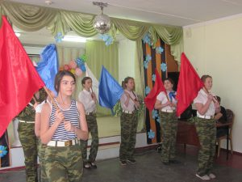
08.06.17 в лагере прошел день «Строя и песни»
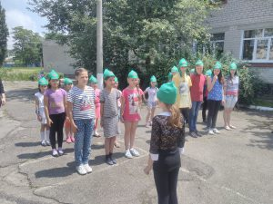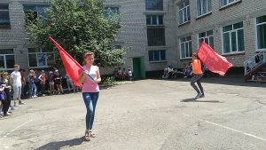
09.06.17 в лагере прошел день под названием « мы в объективе» , ребята провели фото сессию «как нам хорошо вместе» в фабричном парке, а также прошел конкурс « Лучшая фотография», «Лучший фотограф».
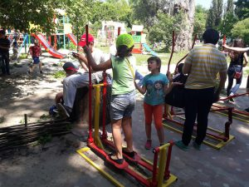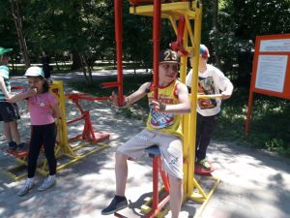
10.06.17 прошел мастер-класс «символы России» и музыкальный час мы поем о России.
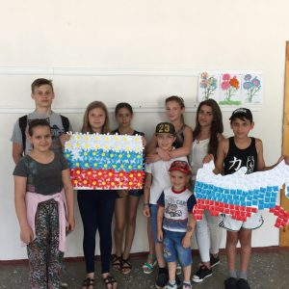
13.06.17 в лагере прошел день ПДД. Ребята с интересом слушали инспектора, и задавали интересующие их вопросы.
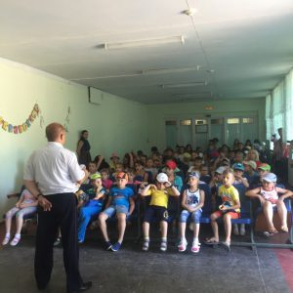
14.06.17 в лагере прошел день музея. В городском парке прошла городская игра «Зарничка-2017», где активное участие приняла наша команда.
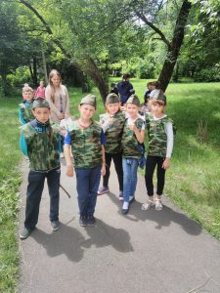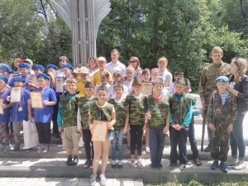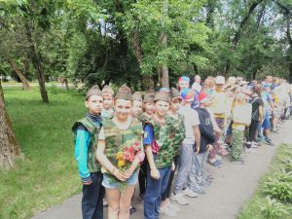
15.06.17 в лагере прошел день «Российского кино»
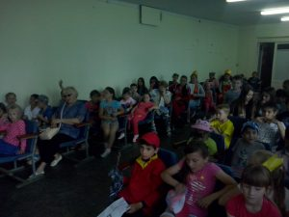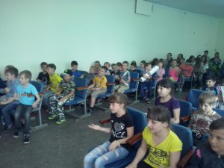
16 и 17 июня в лагере проходили тренировки к городскому фестивалю воздушных змеев. Ребята хорошо подготовились и показали свое мастерство 17 июня на соревнованиях которые проводились на территории
СК «Олимп».
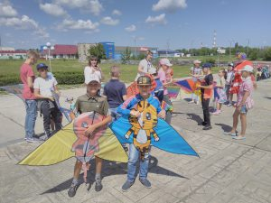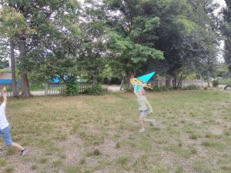

В результате реализации программы ее участники получили определенные знания, умения, навыки работы в органах детского самоуправления, социальной деятельности, познакомились с культурными традициями народов и народностей Российской Федерации. Дети были привлечены к оздоровительным, экскурсионным, спортивным, творческим мероприятиям, и результатом этих занятий было улучшено их эмоционально-физического состояния. Посещение пришкольного лагеря благотворно сказалось на духовном и интеллектуальном развитии детей. Дети увидели всю красоту и неповторимость своей родины, познакомились с ее историей и природой осознали необходимость бережного отношение к окружающему нас миру и сообществу людей, проживающих в нем.
Всё время было проведено ребятами интересно, с пользой для всех.

